**Interfaz Gráfica del Sistema de Escritorio**

1. **Página inicial ( menú de inicio)**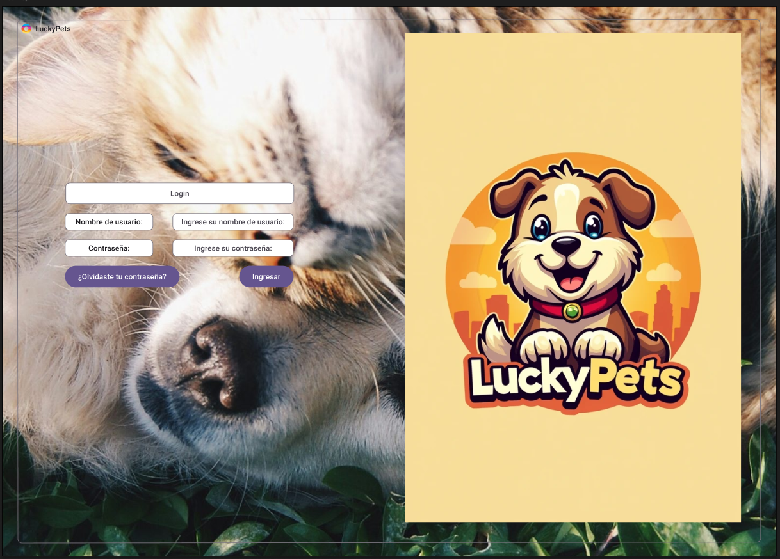
2. **Página de Autentificación de los usuarios**

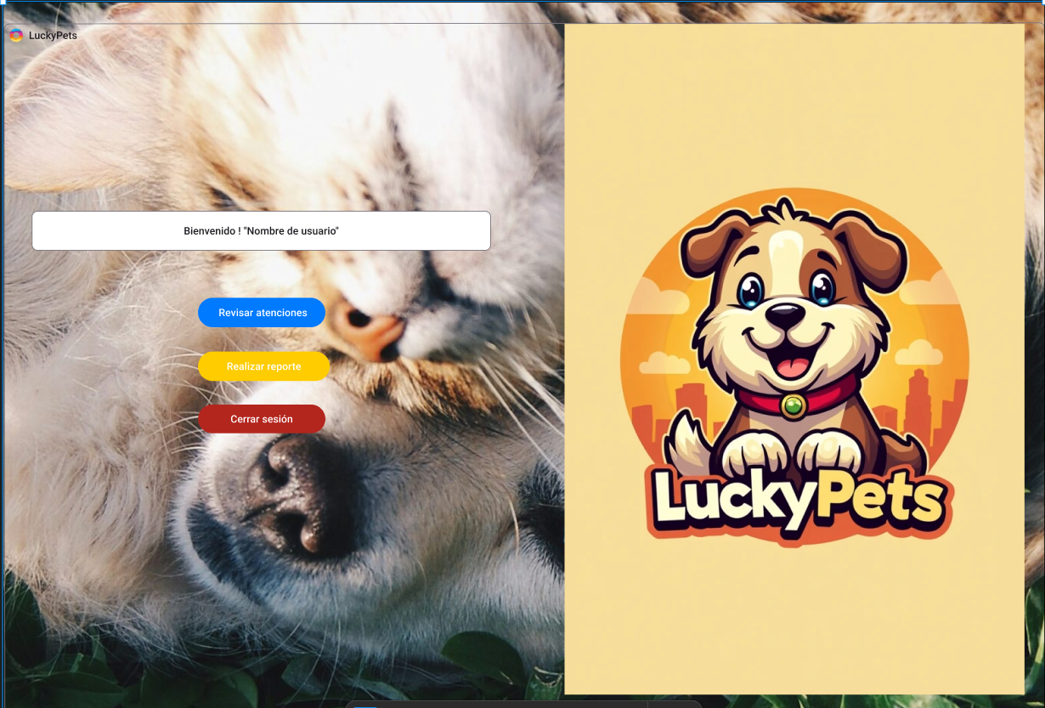

1. **Módulo de Revisar atención**

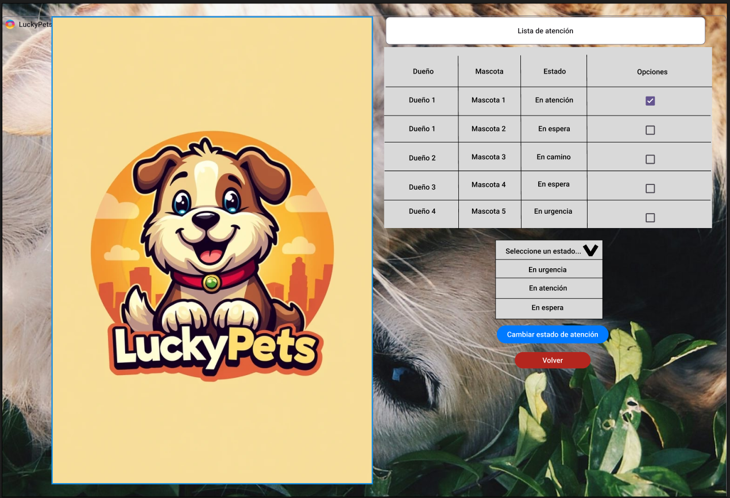

1. **Módulo de cambiar estado**

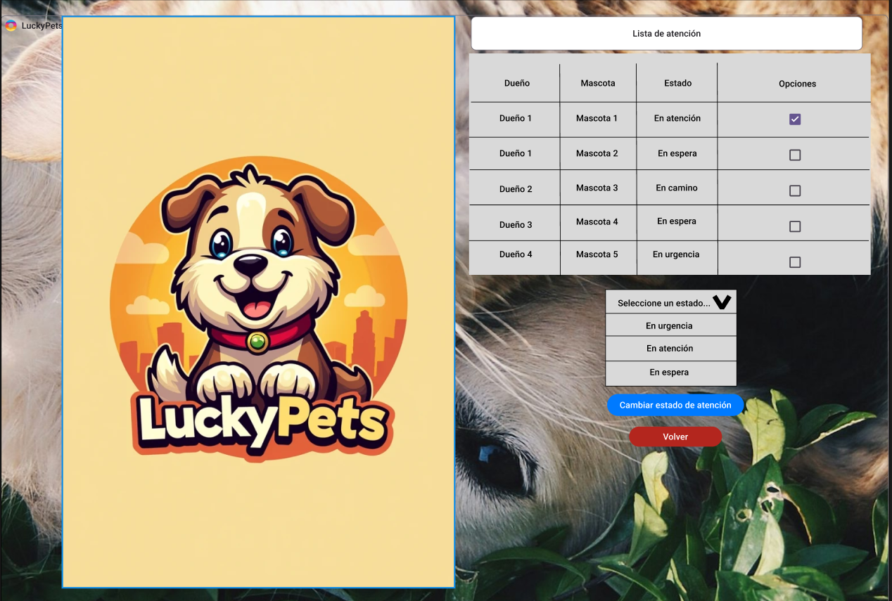

1. **Módulo realizar reporte**

